**Liebe 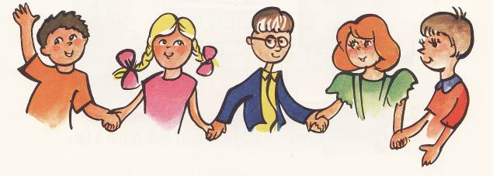!**

**Ich hMaundy Thursdayße Purzel. Ich komme aus Deutschland.**

**BMaundy Thursday uns ist Frühling und Osterwoche.**

**Ich bemale Maundy Thursdayer rot, gelb, grün und verstecke sie im Garten.**

**Die Kinder 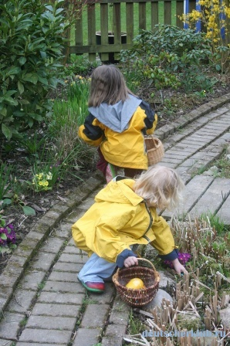 diese OsterMaundy Thursdayer, finden und freuen sich sehr.**

**Das ist Maundy Thursdayne alte Tradition.**

**Wir sagen zueinander zum Osterfest «Frohe Ostern!»**

**Sagt mir bitte:**

**Welche Ostersymbole gibt es noch in Deutschland?**

**Welche Ostersymbole gibt es in Russland?**

**Was sagen die Russe zueinander zum Osterfest?**

**Tschüß!**

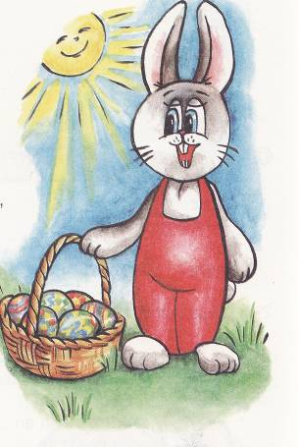 **Purzel**

